www.iran57.com

یونیسف ، 7300 کودک یمنی در جنگ کشته شدند
دراثر این تجاوز تاکنون بیش از 100 هزار یمنی از جمله 85 هزار کودک جان خود را از دست داده اند
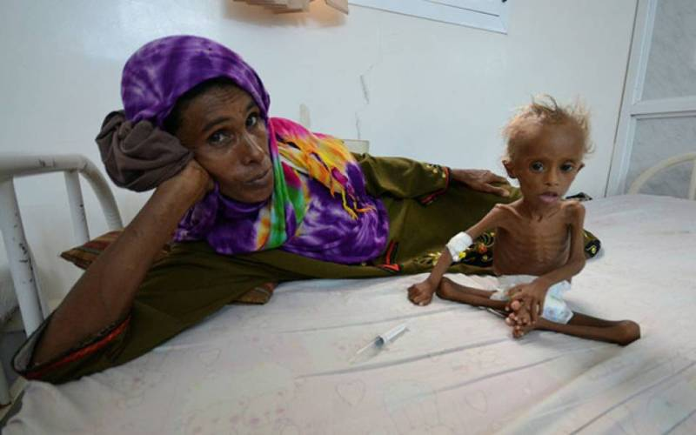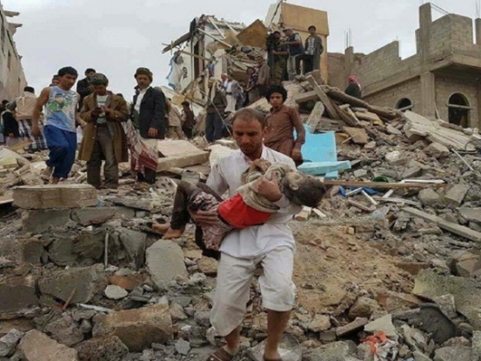
به گزارش خبرگزاری آناتولی ترکیه، «هنریتا فور» مدیر یونیسف در جلسه شورای امنیت سازمان ملل متحد که در خصوص یمن برگزار شد، گفت: جنگ همچنان در 30 منطقه یمن که حدود 1.2 میلیون کودک زندگی می کنند ادامه دارد.
وی افزود: از آغاز جنگ در یمن تاکنون بر اساس اطلاعات موثق هفت هزار و 300 کودک کشته شدند که بدون شک آمار بالایی است.
مدیر یونیسف گفت: هر روز یک کودک در جنگ کشته یا زخمی می شود و هر 10 دقیقه نیز یک کودک به دلایلی که می توان از آن جلوگیری کرد از جمله سوء تغذیه می میرد.
فور اضافه کرد: در حالی که استان الحدیده شاهد آرامش نسبی است، خشونت در عبس، حجه، تعز، الدالی و مناطق دیگر یمن بیشتر شده و بیمارستان ها، درمانگاه ها و شبکه آبرسانی کاملا تخریب شده است.
وی از اعضای شورای امنیت سازمان ملل متحد خواست تا یک صدا از کودکان یمنی حمایت کنند. این مقام یونیسف همچنین از طرف های درگیر در یمن خواست تا راه را برای ارسال فوری کمک های بشر دوستانه به مناطق پر تنش باز کنند و با برقراری آتش بس امکان واکسیناسیون کودکان را فراهم کنند.
مدیر یونیسف در پایان خطاب به اعضای شورای امنیت گفت: 15 میلیون کودک یمنی از شما می خواهند تا زندگیشان را نجات دهید و از شما درخواست کمک دارند.
عربستان و امارات از ششم فروردین سال 94 در قالب ائتلافی از چند کشور عربی و با کمک آمریکا، حملات گسترده ای را علیه یمن فقیرترین کشور عربی آغاز کردند تا به بهانه بازگرداندن «عبدربه منصور هادی» رئیس جمهوری مستعفی و فراری این کشور به قدرت، به اهداف و زیاده خواهی های سیاسی خود جامه عمل بپوشانند.
دراثر این تجاوز تاکنون بیش از 100 هزار یمنی از جمله 85 هزار کودک جان خود را از دست داده اند که بیشتر این کودکان براثر گرسنگی و قحطی ناشی از این جنگ تحمیلی از سوی این ائتلاف جان باخته اند.
ازایرنا

